**الكربوهيدرات في العقاقير النباتية**

**Carbohydrates**

هي مركبات متعددة الهيدروكسيل واسعة الانتشار في الطبيعة حيث تكون من 50 – 80 % من المادة النباتية الجافة وهي المصدر الرئيسي للطاقة في الكائنات الحية . تتشكل في النبات بعملية التركيب الضوئي .

مصادر الكربوهيدرات متعددة في الطبيعة ( الحبوب – البطاطا – الذرة – البقوليات – الفواكه بانواعها ....) .

**اما اهمية الكربوهيدرات بالنسبة للنبات :**

* المصدر الاساسي للطاقة ( تخزن على شكل نشاء )
* تدخل في بناء الجدار الخلوي للنبات ( السيللوز )
* وسائل دفاعية في النبات حيث تعمل على حماية النبات من الاصابات الفطرية ( الصموغ و اللعابات )

**و اهم فوائدها بالنسبة للانسان :**

* احد العناصر الغذائية الاساسية
* مصدر اساسي للطاقة
* تدخل في تكوين الحموض النووية
* ترتبط مع البروتينات (غليكوبروتين ) و مع الليبيدات ( غليكوليبيد )
* تشتق منها بعض الفيتامينات ( فيتامين سي من الغلوكوز)
* تدخل في تركيب الغليكوزيدات
* تزود الدم بالغلوكوز ليصل تركيزه الى مستوى معين
* تسهل عملية الهضم و تزيل الامساك
* تغيير مذاق بعض المواد الغذائية لتصبح مستساغة الطعم
* تدخل في تحضير الكثير من الاشكال الصيدلانية
* تمتلك بعض عديدات السكاكر فعاليات علاجية كمضادة للالتهاب ( غليسيريزينات عرق السوس *Glycyrrhiza glabara* ) و مضادة للتخثر ( عديدات السكاكر المستخرجة من الطحالب التي تحتوي كذلك على السلفات ) و مسهلة ( الصموغ و اللعابيات )

**تصنيف الكربوهيدرات** :

تصنف حسب درجة تعقيدها الى :

* سكريات احادية monosaccharides
* سكريات متعددة قصيرة السلسلة oligosaccharides ( 2- 10 سكاكر احادية )
* سكريات متعددة polysaccharides ( ارتباط عدد كبير من السكاكر الاحادية )

**1– السكريات الاحادية Monosaccharides او السكريات البسيطة :**

هي السكريات التي تتالف من جزيئة سكر واحدة و لا تعطي عند حلمهتها اي سكاكر ابسط منها و يمكن تصنيفها بطريقتين :

الطريقة الاولى :

- تحتوي على و ظيفة الدهيدية و تسمى ( الدوزات Aldoses ) مثل الغلوكوز ( Aldohexose الدوهكسوز ) .

- تحتوي على وظيفة كيتونية و تسمى ( كيتوزات Ketoses ) مثل الفركتوز ( Ketohexose كيتوهيكسوز )

الطريقة الثانية :

حسب عدد ذرات الكربون الداخلة في تركيب الجزيء السكري :

* احادية مؤلفة من 3 ذرات كربون Triose وهي نادرة الوجود في الطبيعة بصورة حرة .
* احادية من 4 ذرات كربون مثل Erythrose
* احادية من 5 ذرات كربون Pentoses مثل arabinose – ribose – xylose
* احادية من 6 ذرات كربون Hexoses و هي اكثر السكريات تواجدا في الطبيعة مثل الحاوية على زمرة كيتونية ( Fructose ) و زمرة الدهيدية ( glucose – galactose_mannose .....)
* احادية من 7 ذرات كربون Hyptolose

|  |  |
| --- | --- |
| Formula | name |
| C3H6O3 | Triose |
| C4H8O4 | tetrose |
| C5H10O5 | pentose |
| C6H12O6 | hexose |
| C7H14O7 | heptose |
| C8H16O8 | octose |

تعد الهكسوزات اكثراحاديات السكر اهمية في النباتات لانها اول ناتج لعملية التركيب الضوئي و اكثر شيوعا حيث تدخل في بنية السكريات المعقدة .

كيتوزات : 2 (D-Erythrulose ) - 3a ( D- Ribulose ) - 3b ( D – Xylulose ) - 4a ( D- Psicose ) –

4b ( D- Fructose ) – 4c (D – Sorbose ) – 4d ( D – Tagatose )

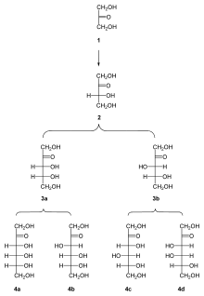

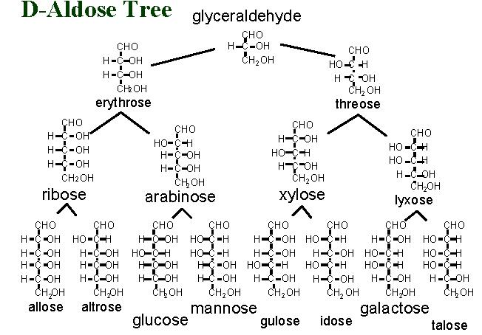

يوجد سكريات سداسية الدهيدية منقوصة الاوكسيجين توجد بشكل واسع في الغليكوزيدات اهمها كما هي موضحة في الشكل التالي بالمقارنة مع الغلوكوز :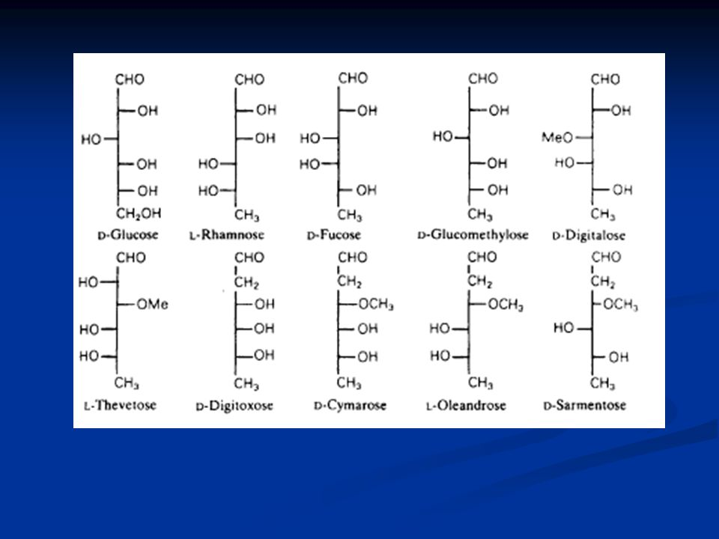

**اهم السكاكر الاحادية** :

* **الغلوكوز : Glucose** سكر احادي الدوهكسوز دستوري في معظم دساتير الادوية

و يدعى ( dextrose ) و يستعمل كمادة مغذية عن طريق الوريد ( سيروم سكري او مختلط مع كلور الصوديوم ) و

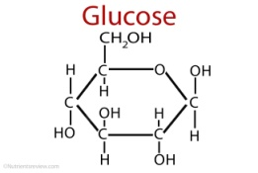

يدخل في تركيب المحلول المضاد للتخثر ( محلول الغلوكوز و السيترات الحامضية ) المستعمل لحفظ الدم .

يستعمل غذائيا في صناعة الحلوى

يعتبر الغلوكوز من اكثر المركبات العضوية انتشارا في الطبيعة و يكون اما حرا او متحدا

( سكروز – نشاء – سللوز – غليكوجين – غليكوزيدات .) .

يعطى في حالات فقدان كميات كبيرة من سوائل الجسم عن طريق الفم او الوريد .

* **الفركتوز : Fructose** سكر احادي كيتوهكسوز و يسمى سكر الفواكه و السكر المنقلب .

يوجد بشكل طبيعي في الفواكه و في العسل و في بعض نباتات الفصيلة المركبة Compositae كالهندباء التي تدخر الغذاء على شكل اينولين ( سكر متجانس معقد من الفركتوز ) .كما يدخل مع الغلوكوز بتشكيل السكروز .

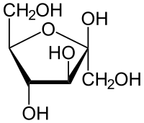

يستعمل كغذاء للمصابين بالسكر و في اغذية الاطفال و هو اقل ادرارا للبول من الغلوكوز .

* **الغالاكتوز Galactose**

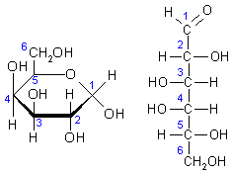

يستحصل عليه من حلمهة اللاكتوز ( سكر ثنائي يتكون من الغلوكوز و الغالاكتوز )

الغالاكتوز سكر احادي الدوهكسوز يتوفر في الطبيعة في الصموغ و الثمار .

**2 – السكاكر قليلة السكر : Oligosaccharides**

تتكون من 2 – 10 جزيئات من السكاكر الاحادية و اهمها :

**أ – السكريات الثنائية Disaccharides** هي كربوهيدرات تتكون من وحدتي سكر احادي متماثلين او مختلفين ترتبطان برابطة غليكوزيدية تتم مابين مجموعة الهيدروكسيل لذرة الكربون الاولى لوحدة السكر الاحادي الاول مع احدى مجموعات الهيدروكسيل من سكر احادي آخر .

**اهم السكاكر الثنائية :**

* **المالتوز Maltose** يتالف من وحدتي غلوكوز برابط غليكوزيدي α 1-4و له الصيغة العامة

C12H22O11 نادرا ما يوجد بشكل حر في الطبيعة و لكن ينتج بكميات كبيرة من حلمهة انزيمية للنشاء بواسطة انزيم المالتاز

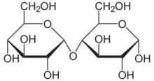

يستعمل كغذاء سهل الهضم على شكل خلاصة المالت كما يستعمل كمحلي .

* **السكروز Sucrose** : هو سكر ثنائي يتكون من الفركتوز و الغلوكوز برابط غليكوزيدي α 1-2 و هو سكر غير مرجع لان الرابطة ما بين السكرين البسيطين المشكلين له تتم مابين زمرتي الكربونيل . يوجد في نبات قصب السكر و الشمندر . و يسمى سكر القصب و سكر المائدة .

يستعمل في تحضير الشراب البسيط . و في المستحضرات الصيدلانية ( التغليف السكري – محلي – حجب الطعم السيء - ...) و يستعمل كملين و مسهل بالاضافة الى الاستعمالات الغذائية .

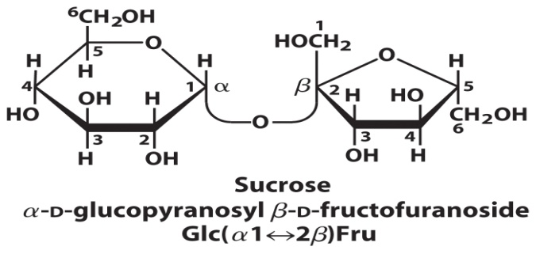

* **اللاكتوز Lactose** : يسمى بسكر الحليب لوجوده بكثرة في الحليب . يتكون من جزيء من الغالاكتوز و آخر من الغلوكوز

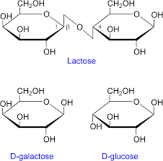

يستعمل مغذي للاطفال لان طعمه اقل حلاوة من السكروز و اسهل تحللا منه

يستعمل كممدد في صناعة الكبسولات و المضغوطات و الاجهزة الاستنشاقية

* **السيلوبيوز Cellobiose** :من نواتج تحطم السللوز

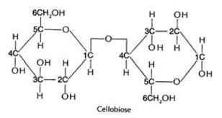

**ب – السكريات الثلاثية Trisaccharides** :

* **الرافينوز Raffinose** ( غالكتوز – غلوكوز – فركتوز ) يوجد بكثرة في القرع او اليقطين

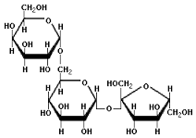رافينوز

* **الجينتيانوز Gentianose** ( غلوكوز – غلوكوز – فركتوز ) و يتواجد في انواع الجنتيانا

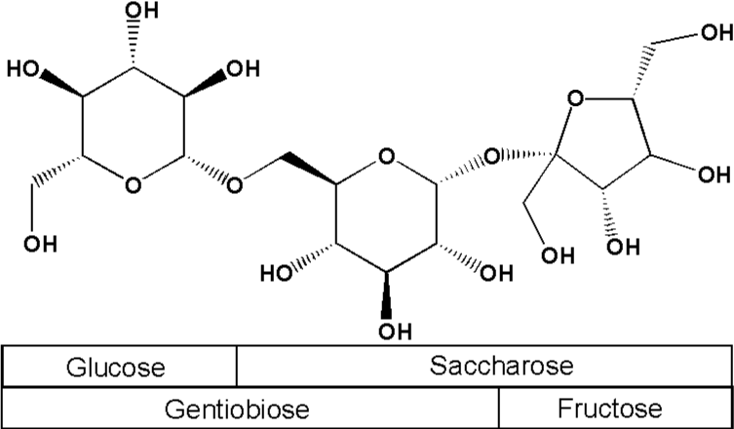

**ج – قليلات السكر الرباعية Tetrasaccharides :**

مثل سكر الستاكيوز Stachyose ( غالاكتوز – غالاكتوز – غلوكوز – فركتوز ) يتواجد في نباتات عديدة مثل الياسمين الابيض و فول الصويا و الترمس ...

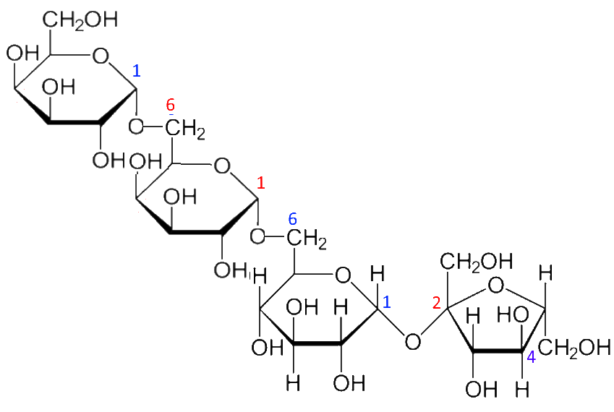

**د – قليلات السكر الخماسية Pentasaccharides :**

مثل سكر فيرباسكوز Verbascose ( غالاكتوز – غالاكتوز – غالاكتوز – غلوكوز – فركتوز )

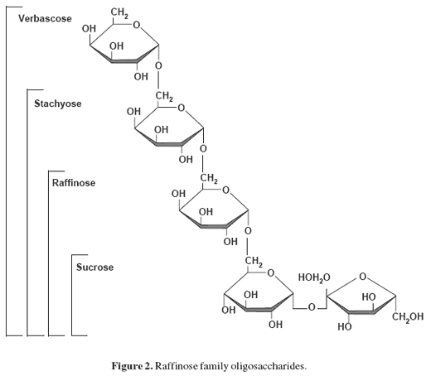

**ه – قليلات السكر السداسية Hexasaccharides :**

و اهمها سكر أجوكوز Ajugose ( غالاكتوز – غالاكتوز – غالاكتوز – غالاكتوز – غلوكوز – فركتوز )

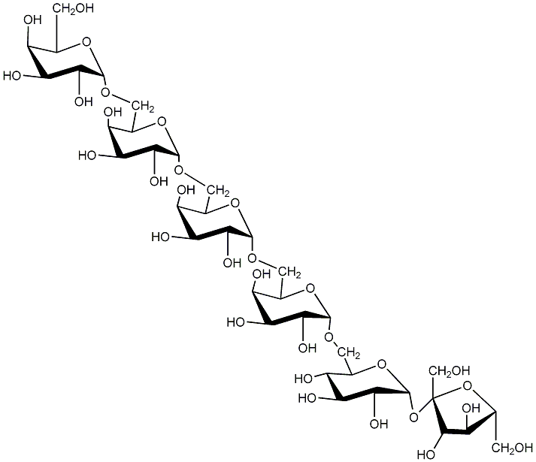

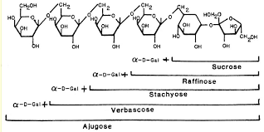

تدخل السكريات السابقة في العديد من المضادات الحيوية .

**3 – السكريات المتعددة Pogysaccharides :**

هي مركبات معقدة ذات وزن جزيئي كبير تتالف من سلسلة متعددة من السكريات الاحادية . غير متبلورة و غير منحلة بالماء او الكحول و انما تنحل بالماء الساخن مشكلة محاليل غروية . و ليس لها طعم .

تقسم الى نوعين : - السكريات المتعددة المتجانسة – السكريات المتعددة غير المتجانسة

**أ – السكريات المتعددة المتجانسة Homopolysacchrides :**

تعطي بالحلمهة سكريات احادية متماثلة و اهم هذه السكريات :

**1 – الغلوكوزانات Glucosanes :** ومنها :

* **النشاء Starch :** هو مركب عضوي ضخم الوزن الجزيئي يوجد بشكل كبير في النباتات في البذور و الجذور و الدرنات و الاوراق و السيقان . و يحصل عليه بشكل تجاري من نباتات الذرة و الارز و البطاطا و القمح حيث تتشابه جميعها من حيث انها لا طعم لها و لا رائحة و ناعمة الملمس . لكنها لا تذوب في الماء .

( تختلف عن بعضها البعض بالشكل و الحجم عند فحصها مجهريا ) .

لا تنحل حبيبات النشاء بالماء البارد و لكنها تنتفخ بالماء الساخن و تنفجر لتعطي محلولا غرويا يشكل كتلة هلامية عند التبريد .

**اهم المكونات الكيميائية للنشاء :**

**الاميلوز Amylos :**

يشكل 20 % من مكونات النشاء ترتبط وحدات الغلوكوز مع بعضها برابطة غليكوزيدية @ 1-4 و هو عبارة عن سلسلة طويلة من وحدات الغلوكوز غير متشعبة ينحل بالماء الساخن .

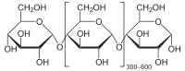

**الاميلوبكتين Amylopectin :**

يشكل 80% من مكونات النشاء و هو عبارة عن سلاسل فرعية ترتبط مع الاميلوز بروابط غليكوزيدية @ 1-6

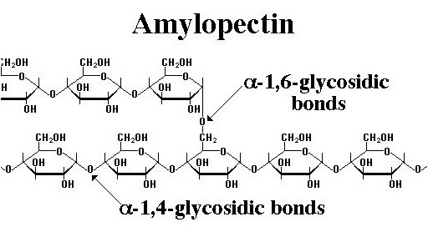

يتم فصل مزيج من الاميلوز و الاميلوبكتين :

* بالاعتماد على الذوبان في الماء فالاميلوز ذواب في الماء اكثر من الاميلوبكتين
* او بالتفاعل مع اليود فالاميلوز يعطي مع اليود معقد ازرق غامق بينما الاميلوبكتين يعطي مع اليود معقد بنفسجي .

يستعمل النشاء صيدلانيا في صناعة الاقراص كمادة مفتتة و مادة رابطة . و له خواص ماصة للرطوبة

يستخدم خارجيا لازالة الحكة . كما يستخدم في حالة التسمم باليود .

بالاضافة الى استعمالاته الغذائية.

* **السيللوز Cellulose :**

يتكون من وحدات من الغلوكوز مرتبطة مع بعضها برابطة غليكوزيدية بيتا 1-4 التي لا تتحطم في جهاز الهضم عند الانسان بينما تستطيع الحيوانات آكلة العشب ان تفككها ( العصارة الهضمية عند الانسان لا تحتوي على انزيم تفكيك هذه الرابطة ) .

السيللوز يعد دعامة النبات لانه المكون الاساسي للجدار الخلوي (0 يشكل 65 % تقريبا من الجدار الخلوي )

يعطي بالحلمهة الجزئية سكر السيلوبيوز و بالحلمهة الكاملة سكر الغلوكوز .

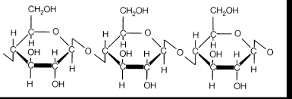 Cellulose

تستعمل مشتقات السيللوز كعامل مفتت في المضغوطات و مادة واقية في الدموع الاصطناعية و محاليل العدسات اللاصقة . يعمل على امتلاء المعدة لذلك يستعمل للتخفيف من الطعام .......

**2 – الفركتوزانات Fructosans :**

اهم مركب فيها هو الاينولين Inulin و هو معقد من الفركتوز

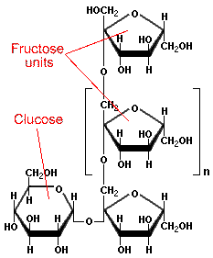

ياتي اسمه من جنس نبات *inula helenium* ( الطيون اليوناني ) من الفصيلة النجمية Asteraceae الذي عزل منها لاول مرة و يتكون من 30 وحدة من الفركتوز مرتبطة مع بعضها البعض برابط بيتا 1-2 . يكثر في العائلة النجمية او المركبة Compositae ( يستخرج من درنات اجناس الاضاليا Dahalia و من الهندباء *Cichorium intybus* و غيرها ....) .

**ب – السكريات المتعددة غير المتجانسة Hetrosacchrides** :

**1 – البكتين Pectin :**

و هو عبارة عن بولي غالاكتورونيك اسيد Polygalactouronic acid يتالف من وحدات من حمض الغالاكتوروني مرتبطة مع بعضها البعض برابط الفا 1-4 مرصعة بوحدات من الرامنوز وتوجد بعض مجموعات الكربوكسيل بشكل استر ميتيلي . و يوجد عادة في الجدار الخلوي مع السيللوز و في قشور بعض الفواكه مثل التفاح و البرتقال كما يوجد في بعض الجذور النباتية .

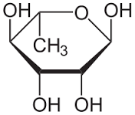سكر رامنوز

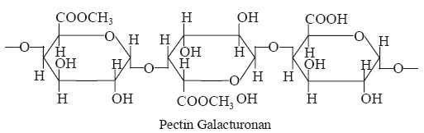

وهو عبارة عن مسحوق اصفر اللون خشن او ناعم ليس له رائحة طعمه مثل اللعابيات يذوب في الماء في درجة الحرارة العادية و يشكل محلول غروي لزج .

يستعمل في المستحضرات المضادة للاسهال , عامل ادمصاص في بعض حالات التسمم . عامل تعليق , مادة واقية .....

**2 – الصموغ و اللعابيات :**

* **الصموغ : Gums**

هي عبارة عن سكريات متعددة غير متجانسة و هي منتجات مرضية تنتج عن اثر البكتريا او الانزيمات على السيللوز او النشاء جراء احداث جرح في النبات او انها تنتج بسبب ظروف غير ملائمة مثل الجفاف بتحطم جدار الخلية .

**اهم الصموغ الصمغ العربي و صمغ الكثيراء .**

**الصمغ العربي Arabic gum و يسمى صمغ السنط :**

يجمع من سيقان نبات السنط السنغالي *Acacia Senegal*

من الفصيلة القطانية Leguminosae التي تسمى كذلك ( البقولية – الفراشية – الفولية ) . Fabaceae

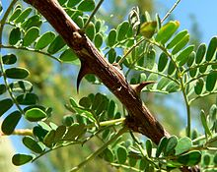 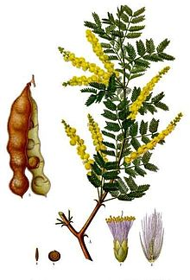 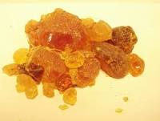

**التركيب الكيميائي :**

* ماء و مواد معدنية
* انزيمات ( اوكسيداز )
* مواد سكرية
* المادة الفعالة في الصمغ العربي هي (Polysaccharides + glycoproteins )

( Arabinogalactan ) و تتالف السكريات من وحدات اساسية من سكر الارابينوز و الغالاكتوز

وحمض الغالاكتوروني و قد عرف مركب . [8-5' non cyclic diferulic acid](https://en.wikipedia.org/wiki/8,5%27-Diferulic_acid)يوجد ضمن تركيب الارابينوغالاكتان

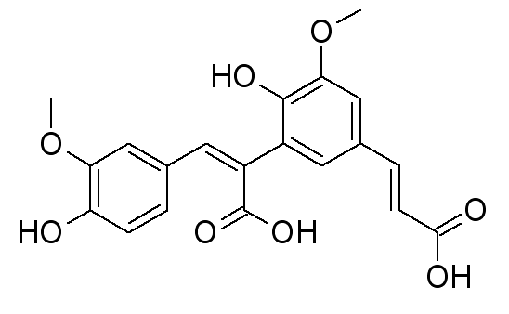

**خواص الصمغ العربي :**

* قطع دائرية الشكل باحجام مختلفة شفافة بيضاء مصفرة او صفراء اللون على سطحها تشققات صغيرة عديمة الرائحة لعابية الطعم سهلة الذوبان في الماء و خاصة الساخن .
* تحتوي على انزيم الاوكسيداز و على 12 – 15 % من الوزن ماء .
* محلوله لا يعطي لون مع اليود ( بعكس النشاء )
* محلوله لا يعطي لون اخضر او ازرق مع كلور الحديد ( بعكس التانينات ) .

**فوائد و استعمال الصمغ العربي :**

* دواء مسكن للسعال و علاج للاسهال
* تحضير بعض الاشكال الصيدلانية ( مضغوطات – مستحلبات ...)
* يستعمل كملين
* يفيد كحامل للادوية المختلفة كالمعاجين

**صمغ الكثيراء Tragacanth ( القتاد – استراجلس صمغي ) :**

يجمع من ساق نبات القثار *Astragalus gummifer* من الفصيلة القطانية الذي ينبت في سوريا و ايران و تركيا و اليونان

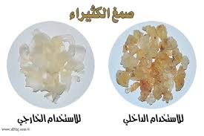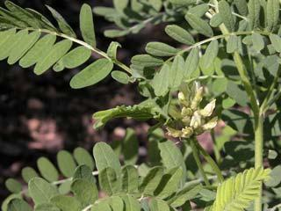

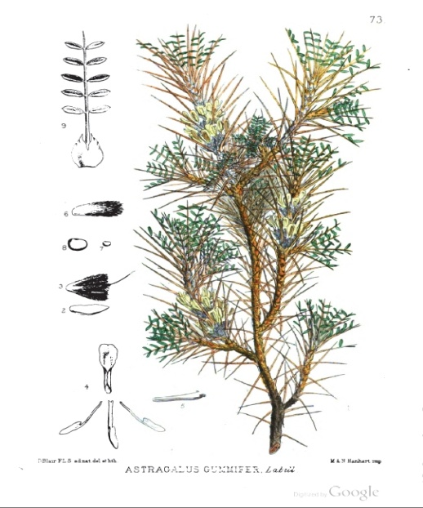

**المكونات الفعالة** :

يتكون من وحدات من السكر و حمض يوروني ومن نواتج الحلمهة :

* Galactoronic acid - D – galactose - L-arabinose - D-xylose

كذلك يحتوي على عديدات سكر بروتينية يتكون فيها البروتين من 18 حمض اميني .

و لقد وجد ان المواد السكرية في صمغ الكثيراء تنقسم الى قسمين :

* مادة غير منحلة بالماء و تشكل 70% تسمى باسورين Bassorin

=polymethoxylated acid ( galactose +arabinose )

* مادة منحلة بالماء و تشكل 30% تسمى تراغاكانتين Tragacanthin وهي

Demethoxylated Bassorin

و المادتين غير ذوابتين في الكحول و يفصلان عن بعضهما بالترشيح .

**خواص صمغ الكثيراء** :

قطعه سطحها شفاف و يحتوي على نتوءات صلبة , بيضاء او مصفرة داكنة , طعمها غير مميز , جزئية الذوبان في الماء و تنتبج عند غمرها بالماء .

لا يترسب باضافة كلور الحديد على عكس الصمغ العربي

ينتج عنه راسب ثقيل باضافة خلات الرصاص على عكس الصمغ العربي

تظهر بقع زرقاء عند اضافة اليود اليه دليل على وجود النشاء . ولا يحوي انزيم الاوكسيداز

**فوائد و استعمال صمغ الكثيراء :**

ملطف في حالات السعال و الاسهالات

يستعمل في الصيدلة كعامل رابط في المضغوطات . و مادة معلقة للمساحيق . و في صناعة معاجين الاسنان و مواد التجميل .

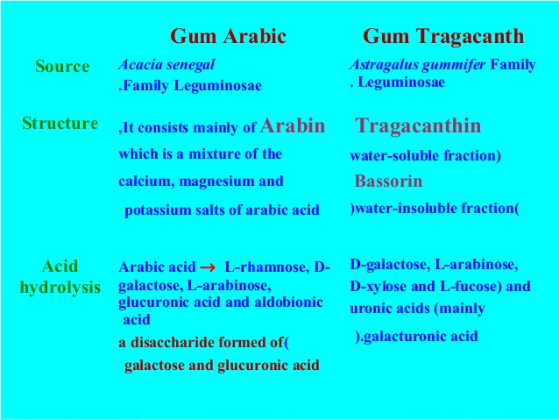

* **اللعابيات Mucilages :**

هي منتجات طبيعية للاستقلاب ضمن الخلية و يمكن ان تمثل مادة التخزين او مستودع تخزين مائي او حماية للبذور المنتشة . توجد غالبا بكميات معينة في خلايا بشرة الاوراق مثل السنا او في اغلفة البذور مثل الكتان و بذر قاطوناء او في الجذور مثل الخطمية , و لحاء الدردار .

تستعمل كمادة مسهلة , مطرية للجلد في مستحضرات التجميل , سواغ لبعض المستحضرات الصيدلانية مثل اقراص المص . و من اللعابيات الآغار و الالجينات و قد تمت دراستها سابقا

* **السكاكر الكحولية :**

تنتج من ارجاع الزمرة الكربونيلية في السكاكر الاحادية و تتشكل مركبات متعددة الهيدروكسيل تدعى Alditols او الكحولات السكرية و من اهمها المانيتول و السوربيتول .

* المانيتول Mannitol: ينتج من ارجاع سكر المانوز Mannose و يوجد على شكل بودرة بيضاء متبلورة . من ميزاته انه لا يمتص عن طريق القناة الهضمية و لا يستقلب كما يطرح عن طريق الترشيح الكلوي فقط اي لا تحدث له اعادة امتصاص في الانابيب الكلوية .

يستعمل كمدر بولي . و اداة لتشخيص عمل الكلية , و في المستنبتات الجرثومية ,

كما انه من الاغذية المستعملة من قبل المصابين بمرض السكر حيث انه لا يتحول الى غلوكوز .

* السوربيتول Sorbitol : و يدعى غلوسيتول Glucitol وهو اكثر الكحولات السكرية المفتوحة انتشارا في الطبيعة . يغزر في الثمار العنبية و قد عزل لاول مرة من ثمار نبات *Serbus aucuparia* من الفصيلة الوردية . كما يمكن الحصول عليه عن طريق ارجاع الغلوكوز و من بعض الفواكه مثل التوت .

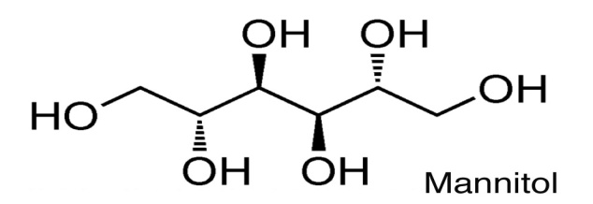 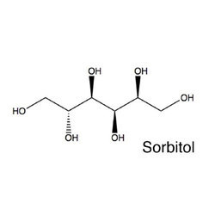

**دراسة لبعض العقاقيرالنباتية التي تحتوي على كربوهيدرات**

**البلانتيجو ( بزر قاطونا – لسان الحمل )**

***Plantago psyllium* ( لسان الحمل الافريقي )**

**من الفصيلة الحملية Plantaginaceae**

**القسم المستعمل** : البذور

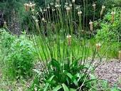 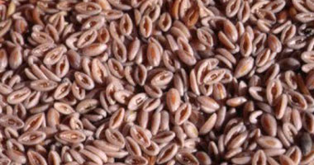

**المواد الفعالة :**

* لعابيات تعطي عند حلمهتها ( رامنوز – كسيلوز – غالاكتوز – ارابينوز – غالاكتورونيك اسيد )
* زيوت دهنية و ستيرولات

الاستعمال :

* تستعمل ملينة و تعرف تجاريا باسم ميتاموسيل Metamucil
* تفيد في علاج الزحار و الامساك المزمن
* يستعمل مغلي البذور شعبيا لايقاف النزوف الداخلية
* يفيد مطري للجلد و الحروق و التقرحات الجلدية
* تفيد المواد الهلامبة في حماية الطبقة المخاطية للامعاء

**عسل الندى Mana**

هو عبارة عن عصارة نبات **المران ( الدردار ) *Fraxinus ornus***  المران الرمادي

**من الفصيلة الزيتونية Oleaceae**

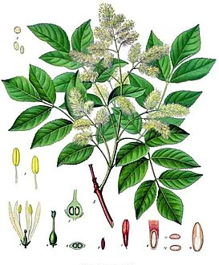 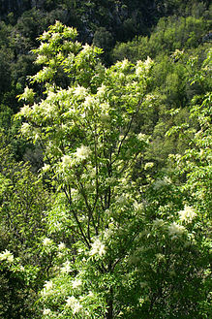 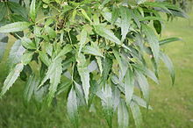

**المران السوري** *Fraxinus syriaca*

ينمو في بلاد البحر الابيض المتوسط و في سورية في اماكن وجود المستنقعات و خاصة منطقة الغاب ( حاليا يزرع في شوارع المدن و هي اشجار يصل طولها الى 15م .

**المكونات الفعالة في الاوراق** :

سمي عسل الندى ( المانا ) لانه يحتوي على سكر المانوز و السكر الكحولي المانيتول , كما انه يحتوي على مشتقات الكومارين و فلافونوئيدات , بالاضافة الى القلفونة ( مادة راتنجية من افراز المواد الكربوهيدراتية في النبات ) .

**الاستعمال :**

ملين لطيف – تشخيص امراض الكلية – يستعمله مرضى السكري لانه لا يتحول الى غلوكوز – موسع للاوعية الدموية على شكل نترات المانيتول – يستعمل منقوع الاوراق في امراض الكلية و المثانة ..

**الختمية Marsh mallow**

***Althaea officinalis***

**من الفصيلة الخبازية Malvaceae**

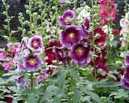

**القسم المستعمل** : الازهار و الجذور الجافة

**المواد الفعالة :**

* مواد لعابية 25- 35%
* سكريات و نشويات 45% -
* بكتين 10%
* كومارينات
* فلافونوئيدات
* حموض فينولية
* اسبارجين 2%

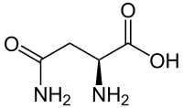Asparagine

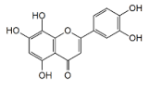 Hypolaetin 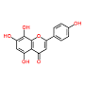 Isoscutellarein

( عديدات السكاريد في الختمية )

_1__α-L rha

*2*

1

Α_D- gal A ___4____1__α-L-rha __4____1__β-D-gal _4____1___β-D-gal

2

1

Α-D-gal A_4_____1_ α-L-rha

3 2

1 1

β-D-glc A α-D-gal A___4_______

1-3

β-D-glyc A

**الفوائد و الاستعمال** :

* تستعمل جذور الختمية كمدر
* يستعمل مستخلص الاوراق و الجذور كمادة ملينة في حالات الامساك ( حقن شرجية )
* يستعمل مستخلص النبات كعلاج شعبي في حالات نزلات البرد
* يستعمل المستخلص كمطهر للفم و اللثة
* تدخل المادة الهلامية في صنع المراهم لمعالجة الجروح
* تدخل الازهار في صناعة الادوية الصدرية ( مضادة للسعال و مقشعة )

**التين Figs**

***Ficus Carica***

**من الفصيلة التوتية Moraceae**

**القسم المستعمل** : الثمار و الاوراق

**المواد الفعالة** :

* مواد سكرية من 50 – 60 % من الثمارالجافة
* فيتامينات A-B-C
* مركبات متعددة الفينول مثل الغاليك اسيد و كلوروجينيك اسيد و سيرينجيك اسيد و كاتيشين و ايبي كاتيشين و انتوسيانينات
* الاوراق تحتوي على مشتقات كومارينية مثل Bergaptene – Psoralene

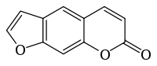بسورالين 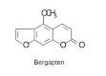بيرغابتين

**الاستعمال :**

* تستعمل مسهلة و كذلك مقشعة
* تتمتع العصارة اللبنية في التين بخواص حالة للبروتين حيث عزل من هذه العصارة مركب مبلور Ficine يشبه في خواصه مركب البابائين Papaine
* تستعمل العصارة اللبنية للتين الاملس *Ficus glabrata* كمادة طاردة للديدان .

**نباتات الفصيلة النجيلية Graminaceae او Poaceae**

النجيليات نباتات عشبية سنوية الساق فيها قصبي اجوف مقطع بعقد ذات حجب مستعرضة و توجد الاوراق بحذاء هذه العقد و هي ذات شكل شريطي و مغمدة و لاطئة , تتالف الزهرة من ثلاث اسدية و من مبيض واحد يعلوه ميسم ذو فرعين و تجتم الازهار على شكل سنبلة بسيطة او مركبة , الثمرة فقيرة و البذرة ذات سويداء ضخمة و رشيم صغير و ضامر , اما من الوجهة النسيجية النباتية فان نباتات الفصيلة النجيلية تقدم البنية النسيجية النموذجية لاحاديات الفلقة مثل : تعدد الحزم الوعائية و انتشارها على عدة حلقات و وجود الحزم الوعائية المغلقة 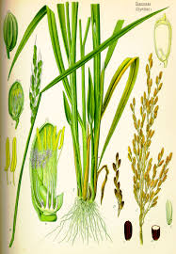

تقوم النجيليات بدور اقتصادي هام لغناها بالمدخرات السكرية و التي تحفظ على شكل مواد نشوية لا سيما في الثمار او ما يعرف بالحبوب ( قمح – ذرة – شعير – رز – شيلم )

كما تتميز بعضها بغناها بسكر القصب ( السكاروز ) خاصة في سوق و جذامير قصب السكر و السورغو

تلعب النجيليات دورا هاما في التغذية ( الحبوب ) و يستعمل البعض من النجيليات دوائيا مثل النجيل الطبي و النجيليات العطرية .

يوجد بعض النباتات من النجيليات تعد سامة مثل النجيليات السيانوجينية .

**النجيليات الغذائية**

**الحبوب**

يطلق هذا الاسم على انواع النجيليات التي تعطي ثمرة فقيرة تستعمل كغذاء لما تحتويه من مواد نشوية بكميات كبيرة

**البنية الكيميائية للحبوب :**

تحوي الحبوب بصورة عامة على المكونات الكيميائية التالية و التي تختلف نسبها باختلاف الانواع :

* ماء بنسبة 10-12% في الحبوب الناضجة
* مواد معدنية 2-3% في الحبوب المقشورة و يلاحظ عادة فقر الحبوب بالكالسيوم و غناها بالحديد و يوجد الفوسفور بكميات كبيرة على شكل فيتين Phytine اي :

Ca&Mg Hexa inositophosphate

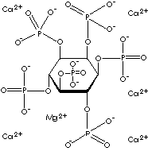

* سكريات : توجد على شكل نشاء و سكاكر حرة مثل السكاروز و الفروكتوز و الغلوكوز او بعض البولي سكاريدات او ديكسترين او سللوز نصفي
* مواد دسمة : لا تزيد نسبتها في الحبوب عن 1-5% ( خاصة في السويداء ) اما الرشيم فقد يحوي على مواد دسمة قد تصل حتى 20% و تكون على الاغلب على شكل غليسيريدات او ليسيتين , كذلك فقد توجد المواد الدسمة على شكل ستيرولات نباتية او على شكل كاروتينات ( طليعة فيتامين A ) , و فيتامين E
* بروتينات : توجد بنسبة 10-11%
* فيتامينات : تحوي على فيتامين B المركب خاصة في طبقة اللحافة و على فيتامين E في البذور
* اانزيمات : منها اميلاز – مالتاز – بروتياز

**دراسة لبعض الحبوب من الوجهة الصيدلانية :**

**الشعير Barley**

***Hordeum vulgais***

نبات سنوي يتراوح طوله من 60-100سم ذو ازهرار عنقودي و الثمرة بيضية الشكل شفافة بلون ابيض مصفر طولها 10-12ملم , نسيجيا يتميز مقطع الشعير بوجود 3 صفوف من الخلايا البروتيدية بالاضافة الى وجود العصيفة

نشاء الشعير يوجد على شكل قرص دائري ذو قطر يتراوح بين 25-30 مكرون لا يحوي على نقير او هالات

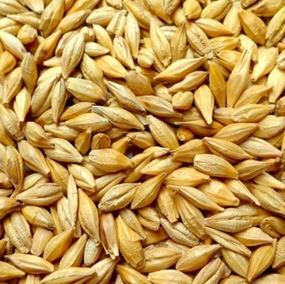

يعد الشعير من اقدم النجيليات المعروفة و هو سريع التاقلم في المناخات المختلفة التي يزرع بها فهو يزرع في المناطق المعتدلة و المدارية و تعد امريكا الشمالية و روسيا و الصين و اوروبا الغربية من اشهر البلدان المنتجة للشعير

**التركيب الكيميائي :**

**الثمار المنتشة :**

هي ثمار غنية بالانزيمات كما تحتوي على كمية قليلة من القلويدات تتمركز بصورة خاصة في جذير الثمار المنتشة و

اهم هذه القلويدات :

* **الهوردينين Hordenine**

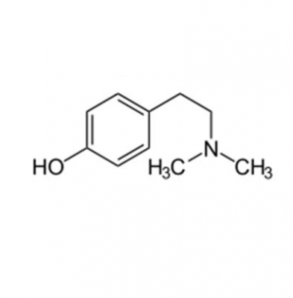

عزل هذا القلويد من الشعير المنتش عام 1906 و قد وجد انه يبلغ حده الاقصى في النبات المنتش

في حدود اليوم العاشر

يتمتع هذا القلويد بخواص مانعة لتخثر الدم و رافعة للضغط الشرياني و له خواص مقوية للقلب و مضادة للاسهال

* **الغرامين Gramine :** له نفس خواص القلويد السابق

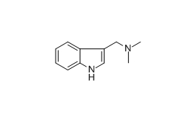

**خلاصة الشعير ( المالت Malt ) :**

يطلق اسم مالت على الشعير الذي عرض لشروط فيزيائية خاصة لحدوث المراحل الاولى للانتاش و في هذه الفترة تكون ثمار الشعير اغنى ما يمكن بالفعالية الانزيمية و ذلك لاحتوائها على الانزيمات التالية :

اوكسيداز Oxydase – سيتاز Cytase – مالتاز Maltase – اميلاز amylase – بيبتاز Peptase

يوقف الانتاش عندما يبلغ طول الرشيم 4-5ملم و يتم ذلك بتعريض الثمار بصورة مفاجئة الى تيار من الماء الساخن بدرجة 55 مئوية ثم تجفف الثمار بعدها في الخلاء حتى الحصول على خلاصة جافة تطحن بعدها و تقدم باسم خلاصة الشعير , و يتم تحضيرها كما يلي :

* ترطب ثمار الشعيربكمية قليلة من الماء ( درجة حرارته لا تتجاوز 12-13مئوية ) كافية لحدوث الانتاش و تفرش في مكان مظلم
* درجة حرارة الجو يجب ان تكون بحدود 24-30مئوية
* تستمر العملية على الاقل اسبوعا كاملا لكي يبلغ الرشيم الطول المطلوب قبل ان يوقف الانتاش
* في خلال هذا الوقت تحدث ظواهر كيميائية حيوية هي :

تنحل الغلف السللوزية للثمرة تحت تاثير انزيم سيتاز و تتحول الى بنتوزان Pentosane

تحول انزيمات الاميلاز النشويات على مرحلتين فتعطي اولا ديكسترين ثم ثانيا المالتوز

تحترق جميع المواد السكرية تحت تاثير الاوكسيداز و تتحول الى ماء و CO2

تتحول البروتينات الى بيبتون Peptone و حموض امينية

بناء على ذلك تعد خلاصة الشعير غذاء سهل الهضم جدا يستعمل خاصة في تحضير اغذية الاطفال و المرضى

كذلك تتمتع خلاصة الشعير بخواص مدرة للحليب و خافضة لنسبة السكر في الدم

تستعمل على شكل خلاصة جافة او مائية

في الصناعة يعطي المطبوخ المائي لخلاصة الشعير مع حشيشة الدينار تحت تاثير خمائر *Sacchromyces cerevisiaie* مشروب كحولي هو البيرة و كذلك اذا خمر الناتج ثم قطر نحصل على مشروب الويسكي .

**تحضير الدياستاز الطبية :** طريقة دستور الادوية الفرنسي

يطلق اسم الدياستاز الطبية على مجموع الانزيمات المنحلة المستخرجة من ثمار الشعير المنتش بطريقة الاستخلاص بالماء ثم ترسب هذه الانزيمات باستعمال ثلاثة حجوم من الايتانول المطلق ثم تجمع الرسابة الحاصلة و تجفف بالخلاء و بدرجة حرارة منخفضة

و قد وجد ان المستحضر الناتج يحتوي على انزيمات الاميلاز بصورة خاصة و السكراز و المالتاز

**القمح Wheat**

***Triticum sativum***

نبات عشبي سنوي يتراوح طوله بين 50-150سم الازهرار فيه على شكل سنبلة تتالف سنبلة القمح بدورها على عدد كبير من السنيبلات التي تحوي بدورها على 2-5زهرات , الثمرة بيضية الشكل مضغوطة قليلا ذات ثلم عميق يصل بين نهايتي الثمرة

يزرع القمح على مساحات واسعة جدا و اهم البلدان المنتجة للقمح : كندا – الولايات المتحدة الامريكية – روسيا – الارجنتين – الهند – استراليا .....

**نشاء القمح :**

يستخرج من السويداء في الثمرة و يتم تحضيره بعجن دقيق القمح تحت تيار خفيف من الماء الذي يجرف معه النشاء الذي يجمع و يجفف في المحم ثم يطحن

يوجد نشاء القمح على شكل مسحوق ابيض ناعم جدا يظهر بالفحص المجهري على شكل دائري عدسي ذو حواف منتظمة غالبا عديم النقير و قطر حبة النشاء بين 28-35 مكرون و يرافق الحبات الكبيرة هذه حبات اخرى كروية الشكل ذات قطر متوسط 4-10 مكرون

اذا عومل نشاء القمح بمحلول البوتاس 2% يبدي انتفاخا ظاهرا

يستعمل نشاء القمح في تحضير غليسيرية النشاء , و في تحضير اللصاقات الطبية , كما يعد سواغا اساسيا في تحضير الاقراص الصيدلانية .

**الدابوق Gluten :**

هو عبارة عن مجموع المواد البروتينية التي توجد في دقيق القمح و تشكل ما يقارب 80-85% من مجموع المواد الآزوتية بشكل عام

يتكون الدابوق من مكونين غير ذوابين في الماء :

* غليادين Gliadine : مادة لزجة تعطي الدابوق قوامه المطاطي و هي ذوابة في الكحول و تحوي على البرولين و حمض الغلوتامي و التيروزين
* غلوتينين Glutenine لا تنحل في الكحول و لا تحوي على حمض الاسبارتي

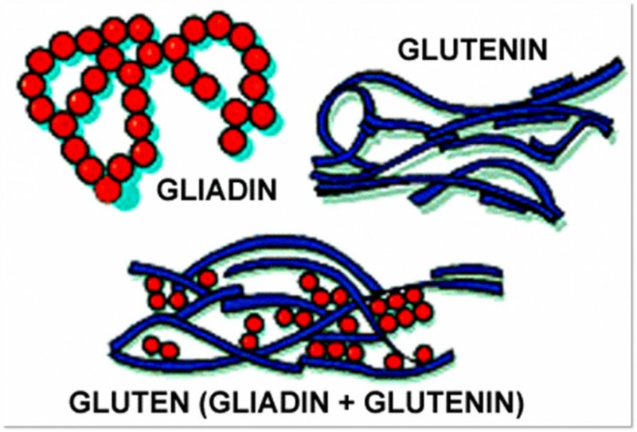

يصنع من الدابوق نوع من الخبز يدعى خبز الدابوق او الخبز الخافض لسكر الدم يفيد مرضى السكري

في الصناعة الصيدلية يستعمل المحلول الكحولي للدابوق في تغليف المضغوطات لحمايتها من العصارة المعدية

كما يستعمل الدابوق في تحضير غلوتامات وحيدة الصوديوم .

**النخالة او قشور القمح :**

يطلق اسم النخالة على مطحون الطبقات الخارجية لثمرة القمح التي تستر اللوزة

تتكون النخالة بصورة رئيسية من السللوز مع نسبة قليلة من المواد الآزوتية و هي غنية جدا بمجموعة فيتامين B و خاصة فيتامين B1

يفيد الخبز المصنوع من النخالة في تنبيه الحركة الحولية للامعاء لذلك تستعمل كمضادة للامساك

كما تستعمل في تحضير الخبز الاسمر لمرضى السكري و التهاب الاعصاب و ذلك لفقره بالمواد النشوية من جهة و لغناه بالفيتامينات من جهة ثانية .

**زيت القمح :**

هو مجموعة المواد الدسمة التي تفصل بطريقة العصر من رشيم النبات

يستعمل زيت القمح لاحتوائه على نسبة عالية من فيتامين E ( α&β Tocopherol ) و هو ضروري للاخصاب يستعمل في حالات العقم عند المرأة

**دقيق القمح :**

يطلق لفظ الدقيق على نتاج طحن ثمار القمح

يعرف من الدقيق نوعان : الاول يطلق عليه اسم السميد و يحتوي على نسبة عالية من الغلف الخارجية للثمرة

و الثاني يسمى الزهرة و يحتوي خاصة على لب الثمار

و اذا لم ينخل الدقيق جيدا و كان فيه شيء من النخالة كان بالطبع اغنى بالفيتامينات و السللوز و يكون لون الخبز الناتج عن هذا الطحين ذو لون اسمر خلافا للدقيق الابيض الزيرو الذي يكون غنيا بالمواد النشوية لذلك يكون لونه ابيض .

يجب الا يحتوي دقيق القمح على حبوب نجيليات اخرى ( شعير – شيلم - ..) او على بقوليات سامة و يمكن كشف هذا الغش بواسطة الفحص المجهري الدقيق

اما وجود مهماز الشيلم فيتم كشفه بواسطة تشخيص الاصبغة الانتراكينونية لهذا الفطر

يجب ان يخضع دقيق القمح الى معايرة الماء و الرماد و السكاكر المرجعة و الخلاصة الدسمة و الآزوت العام

**الذرة Corn Silk**

***Zea mays***

الذرة نبات سنوي ذو قوام مرتفع الساق غليظ و غير اجوف و الاوراق طويلة و شريطية و لها قوام قاس

النبات وحيد الجنس تجتمع الازهار المذكرة على شكل عنقود نهائي لونه اصفر اما الازهار المؤنثة فتتوضع في ابط الاوراق و يغلفها قنابتان ضخمتان بقوام غشائي , تتميز الازهار المؤنثة باحتوائها على مياسم خيطية بطول 20سم تقريبا

القسم المستعمل طبيا من نبات الذرة هو المياسم التي تجمع قبل نضج النبات و تجفف بسرعة

تعد امريكا المدارية المنشأ الجغرافي لهذا النبات و حاليا يزرع في اغلب دول العالم

**نشاء الذرة :**

هو مسحوق ابيض مقاوم على البوتاس

يظهر في الفحص المجهري على شكل مضلع يميل قليلا الى الاستدارة عند الزوايا , ذو نقير مركزي على شكل حرف

Y او x و ابعاده بحدود 17-30 مكرون

**البنية الكيميائية :**

**الحبوب** : تحتوي حبوب الذرة على المكونات التالية :

* حموض امينية اساسية مثل الليزين و التريبتوفان
* كاروتينات
* رشيم الذرة يحوي على 20% زيت يتكون من غليسيريدات لحموض دسمة غير مشبعة مثل حمض الزيت و حمض الكتان Linoleic acid

**المياسم او شباشيل الذرة :**

يحوي العقار على بروانتوسيانيدينات و سابونينات و فلافونوئيدات و زيت عطري و مواد غليكوزيدية مرة و قلويدات و راتنجيات و فيتامين C و K و املاح معدنية بنسبة 4-5% و خاصة البوتاسيوم

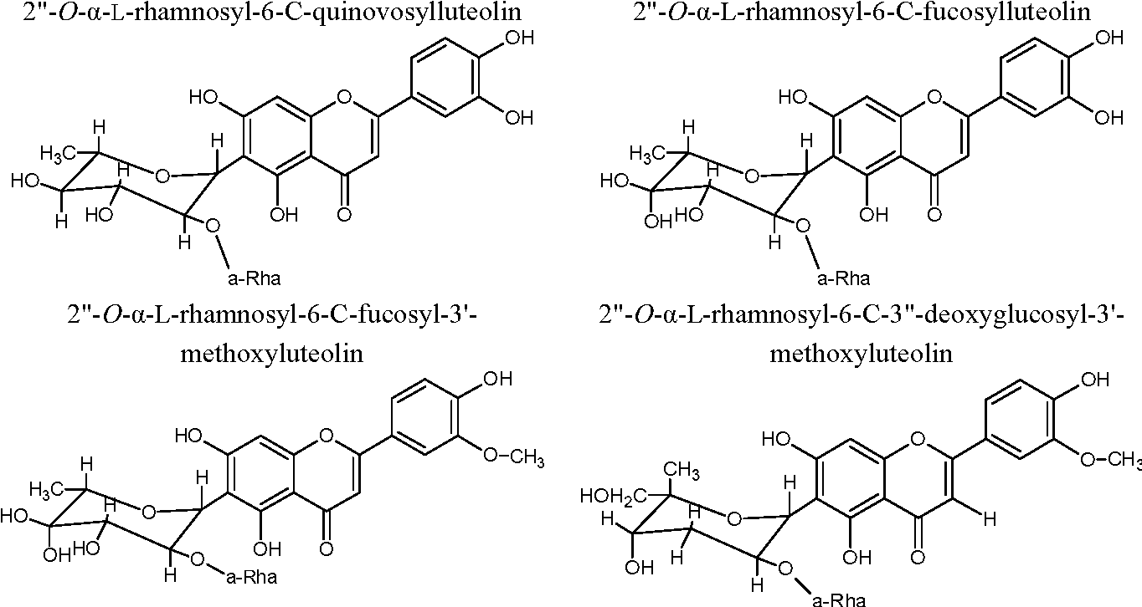

**التاثير الفيزيولوجي و الاستخدام :**

**المياسم :**

* بينت التجارب ان للعقار تاثير مدر للبول و خافض لسكر الدم و خافض للضغط و يعود هذا التاثير الى السابونينات و الزيوت الطيارة و التانينات
* يستخدم العقار في حصيات الكلى و انتانات المثانة و الداء السكري و ارتفاع الضغط
* يحضر منقوع من 2 ملعقة شاي / 150مل ماء و يؤخذ جرعة فنجان كل يومين
* لا يستخدم يوميا لانه ينقص مستوى بوتاسيوم الدم

**النشاء الطبي :**

* يستعمل كسواغ في تحضير الاقراص
* يعطي النشاء بالاماهة الحمضية سكر الغلوكوز الذي يمكن تحويله الى السوربيتول ثم الى فيتامين C

**الرز Rice**

***Oryza sativa***

نبات عشبي سنوي يصل ارتفاعه الى المترين و تجتمع ازهاره على شكل شمراخ متفرع يحمل عدة سنيبلات وحيدة الزهرة تحمل كل زهرة ست اسدية

يعود منشأ الرز الى المناطق المدارية و المعتدلة و الحارة

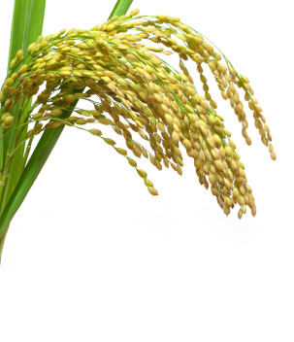

**القسم المستعمل :** الثمرة التي تكون بيضية الشكل مغلفة بالعصيفات

الرز المقشور يحصل عليه بعد ازالة العصيفات

تمتاز ثمار الرز من الوجهة النسيجية بوجود طبقتين من الخلايا البروتينية

نشاء الرز يظهر بالفحص المجهري على شكل مضلع صغير جدا 4-6 مكرون و تظهر الجبيبات منفردة او مجتمعة على شكل مستعمرات

**البنية الكيميائية :**

يعد الرز من اغنى الحبوب بالمواد النشوية تصل نسبتها الى 75-88%

يقابلها نقص واضح في المواد الآزوتية 7-8%

**الاستعمال :**

يشكل الرز الغذاء الرئيسي لمعظم سكان الشرق الاقصى

الرز المقشور لا يمكن اعتباره غذاء كامل لذلك يجب ان يشارك مع اللحم و البيض و الحليب و ذلك لتامين الحموض الامينية الضرورية

كذلك فان التغذي بالرز المقشور فقط يؤدي الى حدوث اضطرابات عصبية يمكن ان تؤدي في النهاية الى حدوث الشلل الذي يعقبه الموت ( مرض البري بري الذي يعزى الى نقص فيتامين B1 و وجد ان اعطاء المصابين بالبري بري خلاصة قشور الرز يشفي تماما من هذا المرض )

يستعمل الرز في بلاد الشرق الاقصى للحصول على ما يعرف باسم بيرة الرز

و كذلك على كحول الرز Chaum-Chaum

صيدلانيا يتمتع مطبوخ الرز بخواص مضادة للاسهال , كما يستعمل نشاء الرز كسواغ في تحضير مساحيق التجميل

**النجيليات السكرية**

**قصب السكر Sugar Cane**

***Saccharum officinarum***

نبات مرتفع ذو ساق قصبي يبلغ طوله 2-5 م و هو نبات خالد بجذموره , الاوراق طويلة 1م مغطاة بمادة شمعية

يبلغ قطر ساق القصب حوالي 4-6سم و هو ساق مقطع بعقد تمتليء المسافات بين العقد باللب الذي يعطي السكر بعد العصر

منشأ قصب السكر يعود الى الهند و حاليا يزرع في جميع المناطق المدارية التي تتوفر فيها الشروط المناخية الملائمة لمثل هذه الزراعة

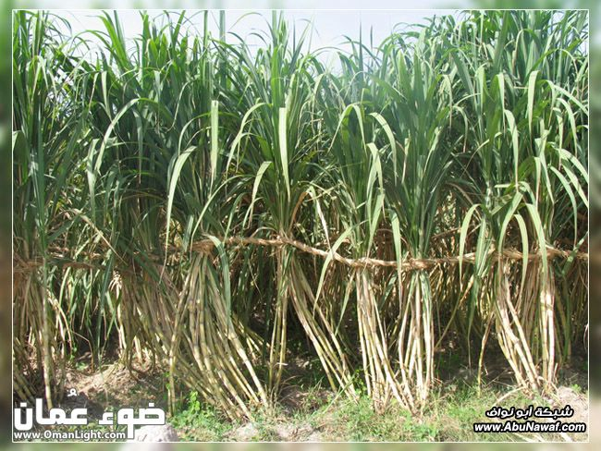 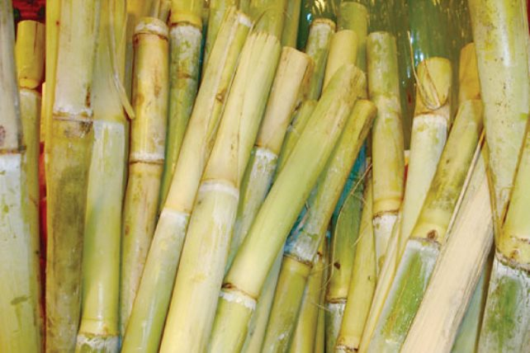

**استخلاص السكاروز :**

* تقطع السوق و تجمع بشكل حزم و ترسل الى المصنع
* تطحن و تؤخذ العصارة الناتجة و تسمى باسم Vezou
* تعامل العصارة بالكلس لتعديل الحموض العضوية من جهة و ترسيب المواد البروتينية من جهة ثانية
* يفصل الراسب بالترشيح
* الرشاحة الناتجة تعامل بالفحم الحيواني لازالة اللون
* تكثف الرشاحة فيترسب السكر الخام
* بتنقية السكر السابق نحصل على السكر الابيض المعروف ( السكاروز )
* يقدر مردود هذه العملية بحدود15-20% من وزن الساق نفسه
* السائل الباقي بعد عملية التنقفية و البلورة يعطي بعد التخمر مشروب يسمى Rhum

**الاستعمال :**

* تحضير الشراب البسيط
* ستر الطعم غير المقبول لعدد كبير من الاشكال الصيدلانية
* الاستعمال كمادة غذائية

**النجيليات الطبية**

**النجيل الطبي Couch grass او Dog grass**

***Agropyrum ripens***

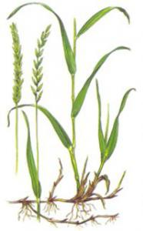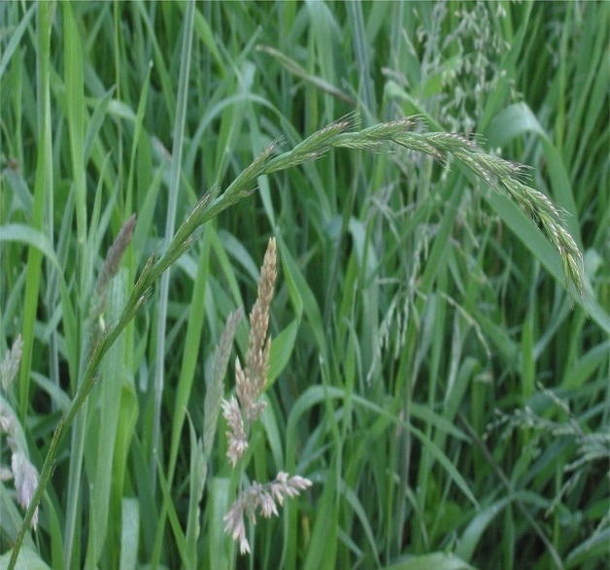

النجيل نبات عشبي ضار بالزراعة يمتد على مساحات واسعة في اوروبا و آسيا

له جذمور ممتد سطحه الخارجي لماع بلون اصفر و عليه خطوط طولانية غير عميقة قطره 1-2ملم , و يوجد على سطح الجذمور عقد منتفخة تتوزع على مسافات كل 2-4سم يخرج من هذه العقد في الربيع اوراق شريطية تعطي سنبلة خضراء محمرة

**القسم المستعمل :**

الجذمور يقلع في فصل الربيع او الخريف حيث يكون على شكل ممتد طعمه لعابي و حلو قليلا

من الوجهة النسيجية نلاحظ في جذمور النجيل البنية النموذجية لنبات وحيد الفلقة ( منطقة محيطية متصلبة اي البشرة – برانشيم قشري سللوزي يحتوي على عدة حزم وعائية ورقية – ادمة باطنة ذات خلايا سميكة على شكل نعل الفرس – منطقة متصلبة تضم عدة حزم وعائية تتوضع على دائرتين – نخاع سللوزي لا يحوي على نشاء )

**البنية الكيميائية :**

* ماء 8-10%
* مواد معدنية 2-4% على شكل حماضات الكالسيوم بالاضافة الى السيليس
* مواد سكرية 1-2% على شكل سكاروز و سكاكر بسيطة ( فوكتوز – غلوكوز – اينوزيتول – مانيتول )
* بولي سكاريدات 12-15% ( فروكتوزان Fructosaneوهي قريبة من الاينولين Inuline – بيكتين Pectin – Triticin تريتيسين و هو بولي سكاريد من الفروكتوز )
* غلوكوفانيلين Glucovanilline
* غليكوزيدات سيانوجينية – فلافونوئيدات – سابونينات – زيوت عطرية

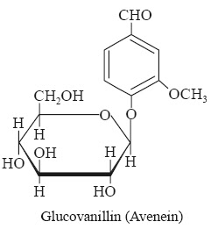

الاستعمال :

* يؤخذ النجيل على شكل مناقيع حارة بنسبة 20% للاستفادة من خواصه المدرة
* يعطى في حالات التهابات المجاري البولية
* يستعمل مغلي الريزومات ايضا كملين في حالات الامساك و علاج البواسير
* ملطف للجهاز التنفسي
* يفيد كمرمم للجروح و القروح على شكل كمادات

ملاحظة : كثيرا ما يغش جذمور النجيل الطبي بجذمور النجيل الغليظ و الذي يعرف ايضا

باسم النجيل الايطالي *Cynadon dactylon*

